SUOMEN THERAPLAY-YHDISTYS RY
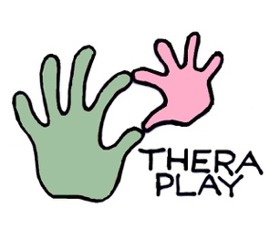

Hakemus peruskurssille vko 38 14.-18.9.2020

Muista liittää hakemukseen koulutustietosi CV:n muodossa.

1. Oma toimenkuva lasten ja perheiden kanssa

2. Konkreettiset mahdollisuudet lähteä tekemään Theraplay-hoitoja työparin kanssa

